# Краткосрочный проект:

# «Трудно птицам зимовать, надо птицам помогать»

# 2 младшая группа

# http://xn--e1aaqjt5d.xn--p1ai/upload/000/u1/91/a6/d2b31848.jpg

# Автор: Найденова Людмила Васильевна – воспитатель

# первая квалификационная категория,

# Былкова Юлия Геннадьевна – воспитатель.

# Паспорт проекта *Название проекта:*

# «Трудно птицам зимовать, надо птицам помогать»

***Тип проекта по доминирующей деятельности***  – исследовательский,

продуктивный, творческий.

***Тип проекта по предметно-содержательной области*** – межпредметный.

***Тип проекта по количеству участников*** – коллективный.

***Тип проекта по продолжительности*** –  средней продолжительности

(1 месяц).

***Тип проекта по характеру контактов*** – внутригрупповой, семейный.  
***Сроки реализации***: с 01.11.2014 по 30.11.2014 г.

**Актуальность проекта:**

Взаимодействие человека с природой чрезвычайно актуальная проблема современности. Веками человек был потребителем по отношению к природе: жил и пользовался её дарами, не задумываясь о последствиях.

Задача взрослых - воспитывать интерес у детей к нашим соседям по планете - птицам, желание узнавать новые факты их жизни, заботиться о них, радоваться от сознания того, что делясь крохами, можно спасти птиц зимой от гибели. **Во время снегопадов, метелей и сильных морозов птицы голодают и массово гибнут**. Люди стремятся помочь нашим пернатым соседям пережить этот трудный для них период, устраивают подкормочные площадки и кормушки.

Вот и ребятишкам нашей группы тоже захотелось помочь птичкам в зимний период времени.

**Проблема:** Во время метелей и сильных морозов много птиц погибает от голода. И надо знать, что делясь крохами, можно спасти птиц от гибели.

* Недостаток знаний детей о зимующих птицах.
* Нет навыка в умении подкормки птиц в зимнее время года.

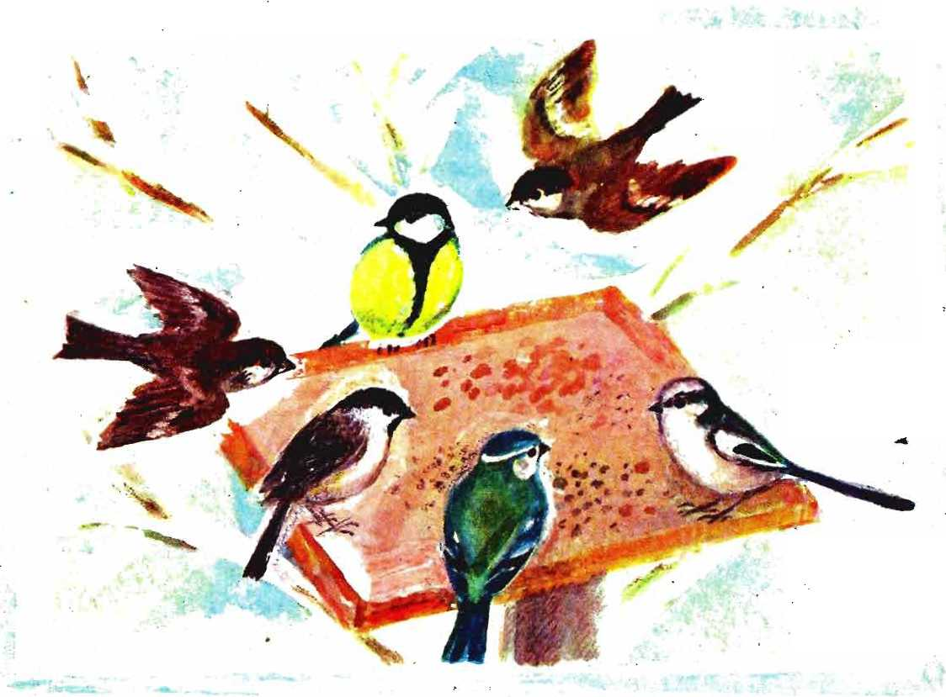

*Покормите птиц зимой!   
Пусть со всех концов,   
К вам слетятся, как домой,   
Стайки на крыльцо.   
Небогаты их корма.   
Горсть зерна нужна,   
Горсть одна — и не страшна,   
Будет им зима…  
А.Яшин*

**Цель проекта**: Развитие у дошкольников нравственных чувств через экологическое воспитание с выходом в продуктивную деятельность.   
**Задачи проекта**:  
***Обучающие***:  
• Закрепить ранее полученные знания дошкольников о зимующих птицах, их образе жизни, повадках, о связи с окружающей средой, роли человека в жизни птиц.   
• Пополнить имеющиеся знания новыми сведениями.  
• Научить детей правильно подкармливать птиц.  
***Развивающие***:  
• Способствовать развитию познавательной и творческой активности, любознательности.  
• Расширять кругозор и обогащать словарный запас детей, развивать связную речь.  
***Воспитательные:***  
• Формировать заботливое отношение к птицам, желание помогать в трудных зимних условиях.  
• Прививать любовь к природе и воспитывать бережное отношение к ней.  
• Укреплять детско-родительские отношения.

**Ожидаемые результаты реализации проекта**:

В результате проведенной работы дети получат много новой информации о птицах, которые зимуют рядом с нами. Узнают о жизни птиц, их различиях, повадках, об особенностях обитания в зимний период. Узнают чем можно подкармливать птиц, а чем нельзя. Примут участие в сборе корма для птиц. Вместе с родителями будут изготавливать кормушки. Узнают каких видов бывают кормушки. Укрепятся детско-родительские отношения. Но главный результат проекта - это усвоение детьми того, что наши пернатые друзья не смогут перезимовать, если мы не будем им помогать. Дети станут более добрыми, отзывчивыми. Развитие у детей любознательности, творческих способностей, познавательной активности, коммуникативных навыков.   
  
**Участники проекта**: дети второй младшей группы «Радуга», родители, воспитатели.

**Этапы проекта:**

**1 – этап. Мотивационный:**  
- Определение уровня знаний детей о зимующих птицах.  
- Определение темы проекта, задач, стратегий и механизмов.  
- Сбор информации по данной теме.  
- Создание необходимых условий для реализации проекта.  
  
**2 - этап. Проблемно - деятельностный**.  
 Представляет собой внедрение в воспитательно-образовательный процесс эффективных методов и приемов по расширению знаний дошкольников о зимующих птицах, их повадках, особенностях жизни в зимний период.  
Выполнение проекта проводилось в трех направлениях:  
- работа воспитателей с детьми;  
- самостоятельная деятельность детей;  
- совместная деятельность родителей и детей.

***Работа с детьми по решению задач проекта:***

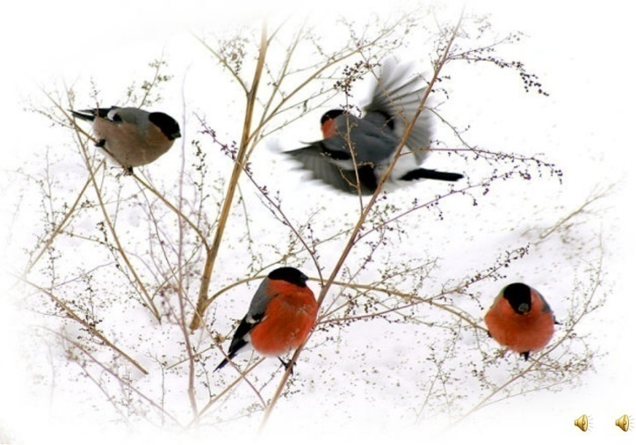 *1.Работа воспитателей с детьми*

Беседы:  
- «Что ты знаешь о зимующих птицах?»  
Цель: Выявление уровня знаний детей о зимующих птицах.  
- «Поможем птицам в зимнюю стужу»  
Цель: Ознакомление детей с видами подкормки птиц в зимний период.  
- «Зимующие птицы нашего села»  
Цель: Расширение представления детей о зимующих птицах нашего села.  
- «Зачем помогать птицам зимой»  
Цель. Воспитание бережного отношения к живой природе.  
- Изобразительная деятельность:

Рисование «зимующие птицы».

Лепка «Птицы за окном зимой. Снегирь»

Аппликация «Зимующие птицы».

Конструирование из бумаги «Снегири и синички».

Раскрашивание раскрасок по теме «Зимующие птицы»

Рисование птиц по трафаретам.

Цель: развитие мелкой моторике рук.

- Рассматривание зимующих птиц на иллюстрациях, в книгах и журналах.

Просмотр презентации «Зимующие птицы».  
Цель: Уточнение представлений о зимующих птицах.

- Составление рассказов по иллюстрациям  
Задачи: Обогащать и активизировать словарный запас детей. Формировать связную речь.  
- Разучивание стихов, пальчиковых игр, чтение художественной литературы (фольклор, поэзия, рассказы). Загадывание загадок о зимующих птицах.  
Задачи: Научить внимательно, слушать литературный текст, развивать память. Активизировать и обогащать словарный запас детей. Развивать моторику рук. Формировать интерес в потребности в чтении.  
В. Звягиной «Воробей», С. А. Есенина «Поёт зима, аукает», Т. Евдошенко «Берегите птиц», «Зимние гости», Ю.Никонова «Воробьишко», “Где обедал воробей” /из цикла “Детки в клетке”, “Умная птичка”.

- Оформление уголка книги (подбор книг о птицах)  
Задачи: Расширять представления детей о зимующих птицах, их особенностях, повадках. Воспитывать любовь к пернатым друзьям.  
- Прослушивание аудиозаписи «Голоса зимнего леса»  
Цель: умение внимательно слушать музыкальные произведения, различать голоса птиц.  
- Дидактические игры (приложение №1).  
- Сюжетно-ролевые игры:  
«Пригласи синичку в гости », «Больница птиц».  
Цель: Воспитание желания сопереживать и помогать пернатым друзьям.  
  
 *2.Самостоятельная деятельность детей:*  
Рассматривание зимующих птиц на иллюстрациях в книгах и журналах  
Рассматривание сюжетных картин и фотографии.  
Настольно-печатные игры, игры-вкладыши, разрезные картинки, трафареты  
Прогулки  
Наблюдение за птицами.  
Птичьи следы.  
Беседы о зимующих птицах.  
Подвижные игры (приложение №2).  
Экскурсия по территории детского сада  
Открытие «Птичьей столовой».  
Цель: Воспитание бережного отношения к птицам, любви к живой природе и желания заботиться о птицах; укрепление детско-родительских отношений.  
Подкормка птиц  
Цель: Воспитание желания заботиться о наших пернатых друзьях.

*3. Совместная деятельность родителей и детей.*Поместить в родительский уголок консультацию на тему: «Кормушки для птиц», «Чем подкармливать птиц».

Конкурс «Птичья столовая» - поделки кормушек.  
Сбор корма для птиц.

Оформление альбома «Зимующие птицы нашего села».

Цель: Привлечение родителей к участию в проекте, укрепление детско-родительских отношений.

***3 – этап. Творческий.***

Показ театрализованной сказки «Птичья столовая».

Оформление альбома «Зимующие птицы нашего села».

**Использованная литература:**

1. Гербова В.В. "Занятия по развитию речи: вторая младшая группа", 2010г.
2. Ушакова О.С. «Развитие речи детей 3-4 лет» 2010г.
3. Аджи А.В. «Конспекты интегрированных занятий во второй младшей группе детского сада» 2009г.
4. Комратова Н.Г. «Мир, в котором я живу» 2006г.
5. Лыкова И.А. «Изобразительная деятельность в детском саду. Младшая группа» 2012г.
6. Комарова Т.С. «Занятия по изобразительной деятельности» 2014г.
7. Воронкевич О.А. «Добро пожаловать в экологию» 2011г.
8. Николаева С.Н. «Экологическое воспитание младших дошкольников» 2000г.
9. Тимофеева Л.Л. «Планирование образовательной деятельности в ДОО» 2015г.
10. Кравченко И.В. «Прогулки в детском саду» 2010г.